NOTA DE PRENSA

IBEROSTAR, HOTELERA LÍDER A NIVEL MUNDIAL PARA LOS USUARIOS DE HOLIDAYCHECK

- Un total de 18 hoteles de IBEROSTAR en España, Túnez, México y República Dominicana han sido premiados en los “HolidayCheck Awards 2017" gracias a las valoraciones de miles de usuarios de esta plataforma, convirtiendo a IBEROSTAR Hotels & Resorts en la cadena hotelera más galardonada y líder a nivel mundial.

Madrid, 7 de marzo de 2017.- En la era de Internet y las redes sociales, los comentarios, valoraciones y recomendaciones de los usuarios tienen mucho más poder prescriptor e influencia que cualquier anuncio publicitario. Basadas en la propia experiencia del cliente, son percibidas por los consumidores como fuentes primarias de confianza y son fundamentales para que los hoteles puedan medir, muchas veces en tiempo real, el índice de satisfacción de sus huéspedes. Las plataformas de evaluación y valoración se han convertido por lo tanto en un termómetro vital para saber cuándo, dónde y cómo un hotel puede mejorar sus servicios y un canal primordial de atención al cliente. Se tratan por lo tanto de una fuente de información valiosa y fundamental tanto para los hoteles como para los usuarios.

HolidayCheck es el mayor portal de opiniones turísticas en países de habla alemana, con comentarios y evaluaciones procedentes mayoritariamente de viajeros de Alemania, Austria, Suiza y Polonia. En esta plataforma los usuarios pueden encontrar el hotel que mejor se adapta a sus necesidades, contactar con otros viajeros e incluso reservar desde la propia web. Sin embargo, el mayor valor de HolidayCheck reside en la información contenida en los más de siete millones de comentarios registrados.

Este portal concede cada año los “HolidayCheck Award”. En la edición de 2017, hasta 695 hoteles en 35 países han sido reconocidos con este galardón como resultado de más de un millón de valoraciones recogidas en la web. De todos ellos, un total de 18 establecimientos de IBEROSTAR Hotels & Resorts han sido premiados gracias a las excelentes reseñas depositadas por clientes alemanes, consiguiendo elevar a la hotelera mallorquina como líder mundial y máxima galardonada por sus hoteles en Túnez, España, México y República Dominicana.

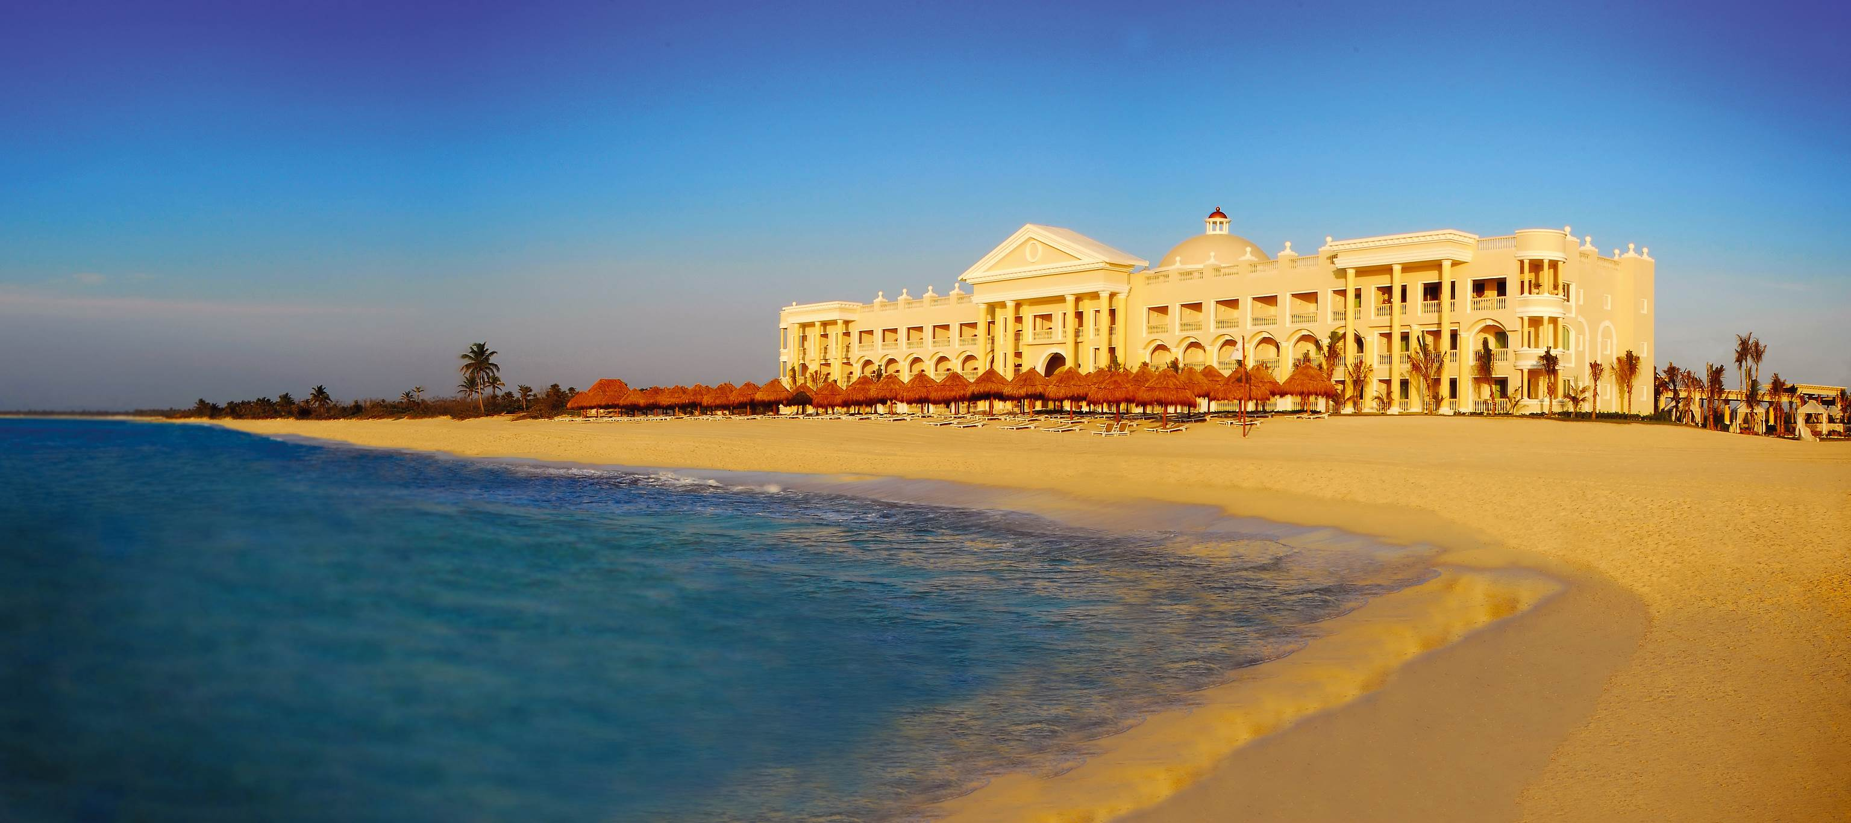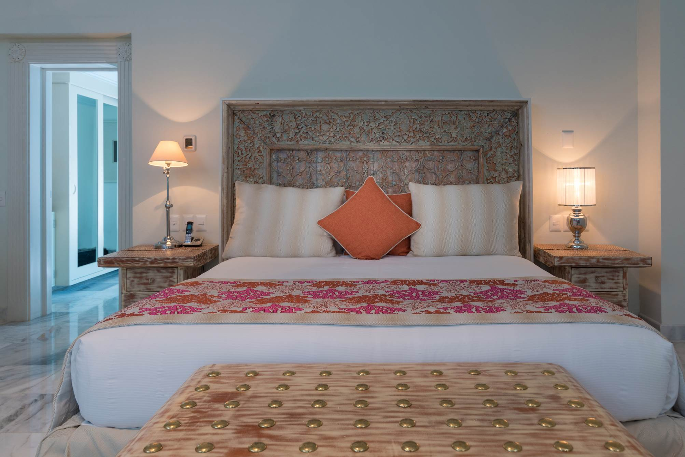

IBEROSTAR Grand Hotel Paraíso IBEROSTAR Hacienda Dominicus

Los alemanes son, junto a los británicos, los europeos que más viajan. Uno de cada dos turistas que visita España procede de Alemania, Reino Unido o Francia, pero el reciente aumento del gasto turístico en nuestro país ha sido protagonizado precisamente por el turista alemán. “El mercado alemán es tremendamente importante para IBEROSTAR, por lo que estos premios son una gran recompensa para la compañía por nuestra dedicación y atención al público germano en particular”, señala Aurelio Vázquez, CEO EMEA de IBEROSTAR Hotels & Resorts. “Es un honor ser la cadena líder en Alemania gracias a algo tan valioso como las opiniones de nuestros clientes. El hecho de contar con 18 hoteles entre los premiados supone un enorme orgullo por el buen trabajo realizado, pero sobre todo, una gran motivación para seguir trabajando por la excelencia y la mejor calidad en todos y cada uno de nuestros establecimientos a nivel mundial”.

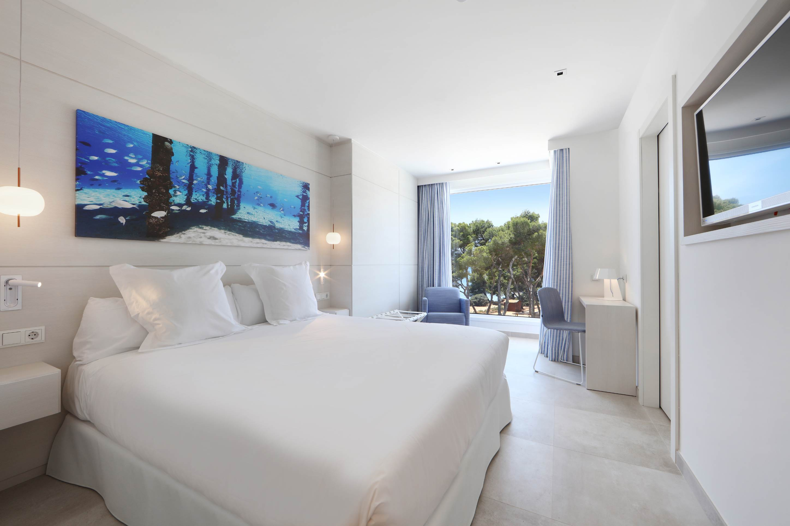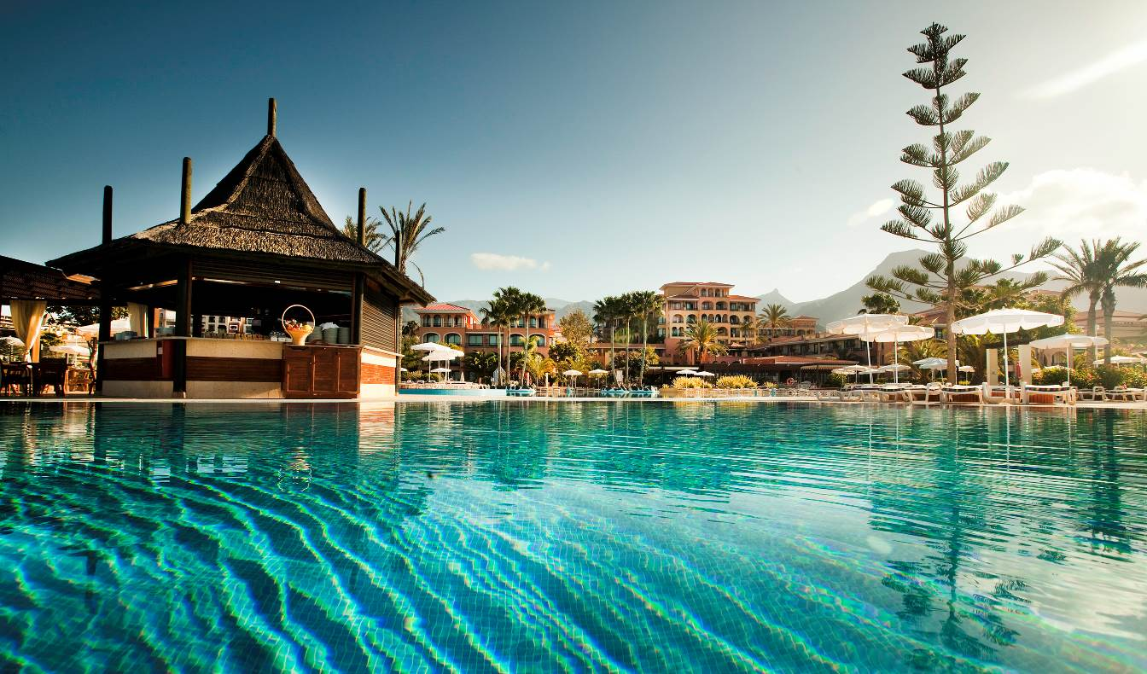

IBEROSTAR Santa Eulalia Ibiza IBEROSTAR Anthelia

Los “HolidayCheck Awards” se basan en las opiniones recogidas en el portal de viajes HolidayCheck, premiando así a los hoteles más populares en todo el mundo. Para optar a estos prestigiosos galardones turísticos, un hotel debe de haber recogido al menos 50 opiniones de sus clientes durante un año, haber sido recomendados por al menos el 90% de sus antiguos huéspedes y contar por lo menos con cinco “Soles” de un máximo de 6 en la escala de valoración que HolidayCheck establece para opinar sobre aspectos como habitación, ubicación, entorno, servicios y restaurantes. Asimismo, es imprescindible que se haya respetado adecuadamente el Código de Conducta en todo proceso de valoración.

Georg Hesse, CEO de HolidayCheck Group ha comentado: “Nuestro objetivo es convertirnos en una compañía de referencia, amable y respetuosa con los consumidores que confían en nosotros y, por este motivo, concedemos los galardones “HolidayCheck Award” a los hoteles que ofrecen los más elevados estándares de calidad. En 2017, IBEROSTAR Hotels & Resorts recibió más “HolidayCheck Award” que ninguna otra cadena hotelera. Estamos muy orgullosos de que en el sector turístico existan compañías como IBEROSTAR que, al igual que nosotros, ponen toda su atención y esfuerzo en la satisfacción de sus clientes. Por ello, queremos agradecerles el gran trabajo que hacen para ofrecer las vacaciones perfectas a sus huéspedes, y felicitarles por estos fantásticos resultados”.

Los “HolidayCheck Awards” que han recaído en IBEROSTAR Hotels & Resorts corresponden al siguiente listado de hoteles:

- IBEROSTAR Mehari Djerba (Djerba, Túnez)
- IBEROSTAR Hotel Royal El Mansour (Monastir, Túnez)
- IBEROSTAR Royal Andalus (Cádiz, Spain)
- IBEROSTAR Andalucía Playa (Cádiz, Spain)
- IBEROSTAR Málaga Playa (Costa del Sol, Spain)
- IBEROSTAR Playa Gaviotas (Fuerteventura, Spain)
- IBEROSTAR Playa Gaviotas Park (Fuerteventura, Spain)
- IBEROSTAR Santa Eulalia (Ibiza, Spain)
- IBEROSTAR Anthelia (Tenerife, Spain)
- IBEROSTAR Bávaro (Bávaro, República Dominicana)
- IBEROSTAR Punta Cana (Bávaro, República Dominicana)
- IBEROSTAR Grand Hotel Bávaro (Bávaro, República Dominicana)
- IBEROSTAR Hacienda Dominicus (Bayahibe, República Dominicana)
- IBEROSTAR Cancún (Quintana Roo, México)
- IBEROSTAR Quetzal (Quintana Roo, México)
- IBEROSTAR Paraíso Beach (Quintana Roo, México)
- IBEROSTAR Tucán (Quintana Roo, México)
- IBEROSTAR Grand Hotel Paraíso (Quintana Roo, México)

Estos premios son especialmente relevantes para IBEROSTAR Hotels & Resorts. La compañía centra sus esfuerzos en mantener los máximos estándares de calidad para ofrecer el mejor producto a sus clientes. Por este motivo, recibir un reconocimiento basado en las opiniones de los huéspedes supone una gran recompensa al trabajo de la compañía y de todos los que forman parte de ella.

Nota al editor:
En el siguiente enlace podrás descargar una selección de imágenes en alta resolución.

Sobre IBEROSTAR Hotels & Resorts

IBEROSTAR Hotels & Resorts es la cadena hotelera vacacional fundada por la familia Fluxà en 1986 y parte integrante de GRUPO IBEROSTAR.

GRUPO IBEROSTAR es una compañía mallorquina de propiedad 100% familiar que lleva más de 60 años trabajando en el sector turístico y vacacional. Durante este tiempo, el Grupo ha pasado de ser una agencia de viajes familiar a convertirse en una empresa multinacional con varias divisiones. Hoy, GRUPO IBEROSTAR cuenta con 27.000 empleados y está presente en 30 países de todo el mundo.

Sobre HolidayCheck

El portal de reservas y de opiniones de hoteles ofrece una amplia experiencia en viajes. En la plataforma www.holidaycheck.de los viajeros encuentran el Hotel según sus deseos, ponerse en contacto con otros turistas y reservar directamente las vacaciones perfectas. La base para ello, es una extensa base de datos con casi siete millones de opiniones de hoteles, así como una agencia de viajes en casa con el certificado TÜV con las ofertas de más de 100 operadores de viajes. Una gran cantidad de información útil que los vacacionistas pueden encontrar en un foro de viajes muy frecuentado y en la revista online Away by Holidaycheck. HolidayCheck AG es una filial del Grupo HolidayCheck, fundada en 2003 y situada en la ciudad suiza de Bottighofen, cerca de la ciudad fronteriza alemana de Konstanz.

Para más información: iberostar.com

Oficina de Prensa de IBEROSTAR – Edelman
Tel: +34 915560154 Fax: +34 917702966
Juan Salgueiro (juan.salgueiro@edelman.com)
Alejandra Ruiz (alejandra.ruiz@edelman.com)
Laura Aguado (laura.aguado@edelman.com)

